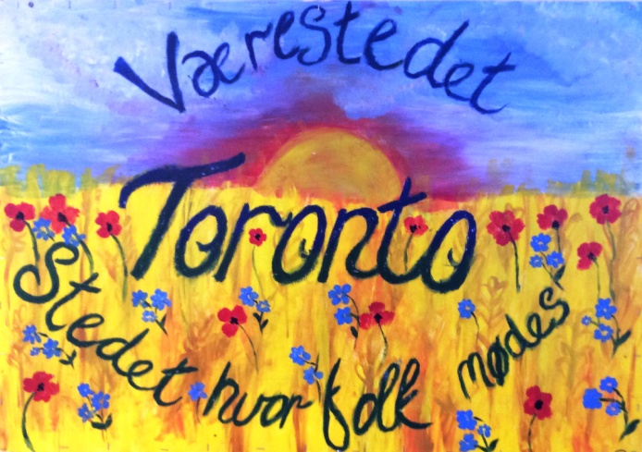
Du er velkommen

Toronto ligger centralt i Præstø og er et uvisiteret tilbud. Det vil sige, at du selv kan opsøge os, uden at have fået en henvisning fra kommunen.

Du er også velkommen til at ringe til os, og lave en aftale om det første besøg.

Vi giver dig gerne en rundvisning og fortæller om stedets muligheder.

På gensyn

Vi glæder os til at møde dig, og byde dig velkommen.

Personalet på Toronto

Toronto, Prieses Stræde 5 – 7
4720 Præstø
Telefon 23 64 42 84

Marts 2015

Toronto
Et tilbud om samvær, aktiviteter og fællesskab

Center for Socialpsykiatri

Fællesskab og støtte

Toronto er et fristed med tilbud om samvær, aktiviteter og fællesskab.

Her mødes sindslidende og socialt sårbare mennesker til positive oplevelser.

Her kan du danne netværk, deltage i aktiviteter, få støtte fra personalet, drikke kaffe og hygge, og spise god mad.

Personale og brugere laver i fællesskab sund mad med gode råvarer.

Vi laver frokost alle hverdage, og hver mandag og onsdag laver vi aftensmad. Man skal tilmelde sig aftensmad samme dag inden kl.12.

Det koster 15 kr. for frokost, og 30 kr. for aftensmad.

Aktiviteter

Mandag, onsdag og fredag har vi tilbud om løbetur.

Tirsdag går vi i svømmehallen, og vi går også tur.

Torsdag laver vi yoga og afspænding.

Hver torsdag fra klokken 11 -15 kan du få hjælp til Nem ID, økonomi, IT mv.

Vi hygger, drikker kaffe og spiller spil, både WII og brætspil.

Vi har også forskellige kreative aktiviteter – og har du nye forslag til aktiviteter, er du meget velkommen.

Torsdag i ulige uger har vi et arrangement for unge mennesker. Det er klokken 16 – 21:30. Vi laver mad sammen, snakker og hygger. Nogle gange går vi fitness, eller vi ser film og spiller WII mm.

Vores åbningstider

Mandag 9:00 – 20:00
Tirsdag 9:30 – 16:00
Onsdag 9:00 – 20:00
Torsdag 9:00 – 16:00
Fredag 9:00 – 14:00
Lør – søn Lukket

Vores adresse er
Prieses Stræde 5 -7
4720 Præstø.

Vi kan kontaktes på telefon
23 64 42 84.

Du kan også finde os på
www.socialpsykiatrien.vordingborg.dk

